新龙湖小二班

2024.4.29

•今日出勤：今日应到20人，实到18人。今天入园的宝宝们都能够开开心心来幼儿园，能够自主点心并且选择区域进行游戏了哦，真的很棒！

 **晨 间 活 动 篇**  

今日早点：

除了个别小朋友，所有宝宝都把点心和牛奶吃完了，很棒哦！今天我们开展了春耕的种植启动大会，让我们一起看看孩子们在活动中的表现吧！

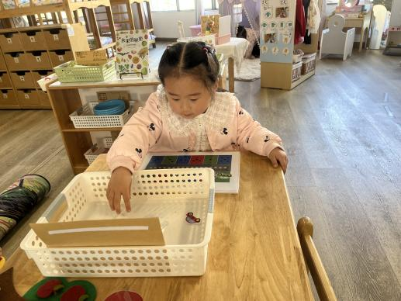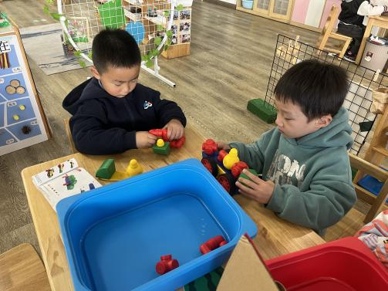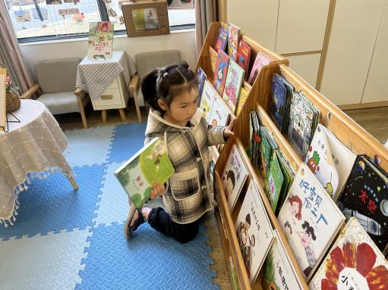

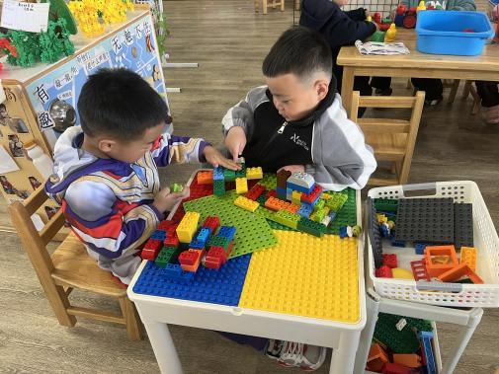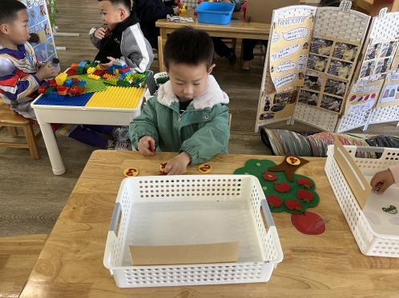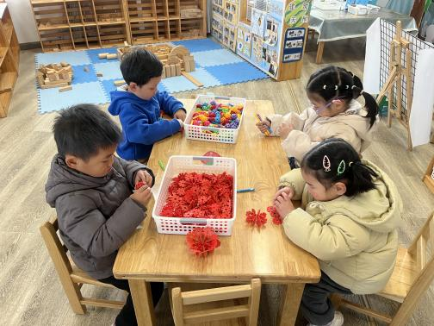

集 体**活 动 篇**  

* **集体活动：春日游园会**

**活动目标：1．在活动中体会美食分享的快乐。**

**2．了解一些简单的美食制作方法，在游园的过程中体会人际交往的快乐。**

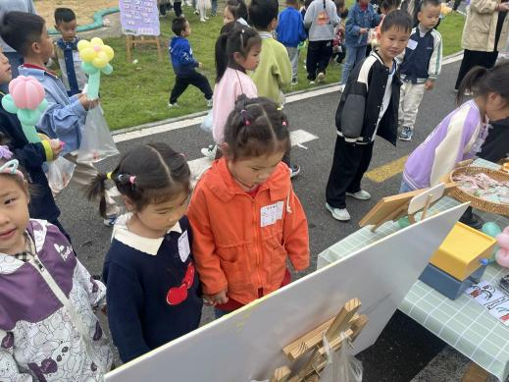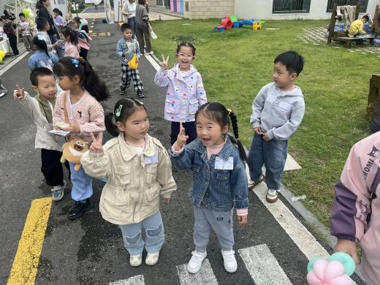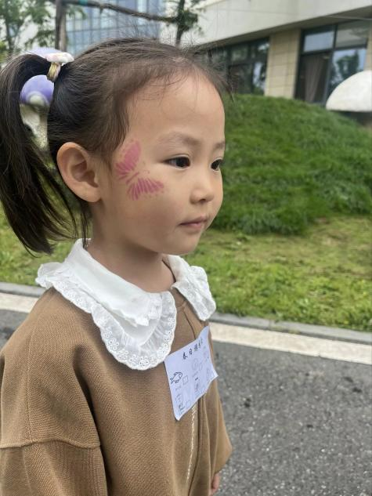

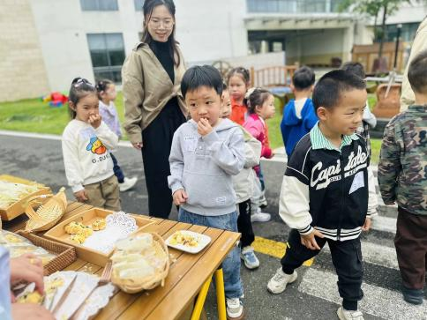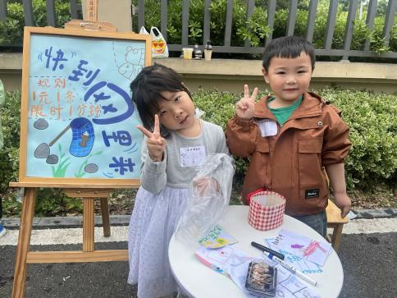

../Downloads/52243C96A7BC4896D439F0DE7073A288.png**午 餐**

今天的午餐吃的是：红烧鸡腿、黄瓜炒腐竹、青菜鸡蛋汤

水果：火龙果、蓝莓

下午点心：小馄饨

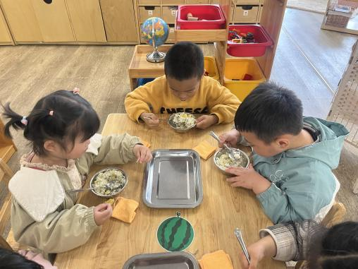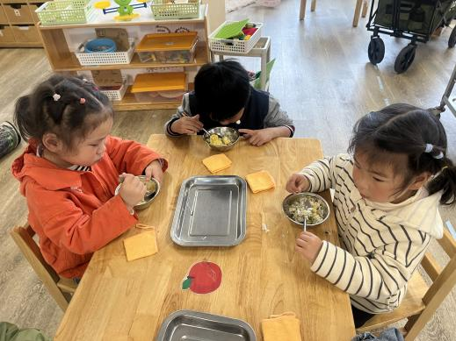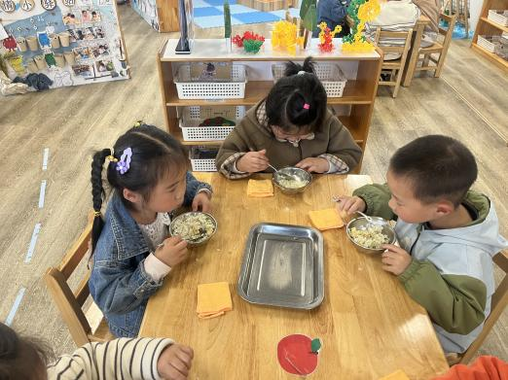

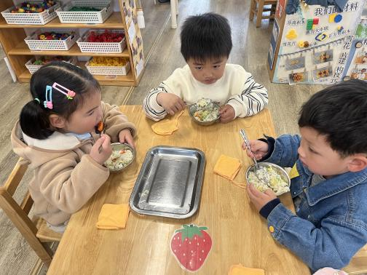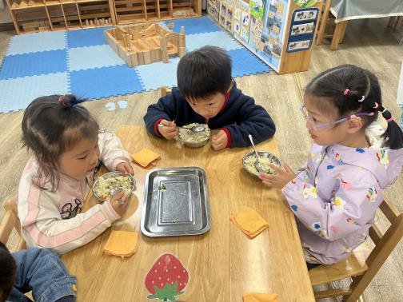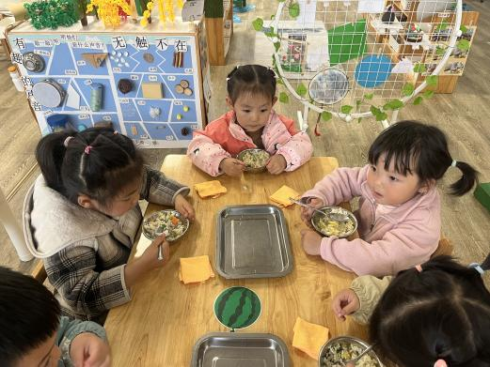

 **温 馨 提 示**  

1. 各位家长，根据国家规定，五月长假休息5.1-5.5共五天，请及时关注放假以及调休时间。